МІНІСТЕРСТВО ОСВІТИ І НАУКИ УКРАЇНИ НАЦІОНАЛЬНИЙ УНІВЕРСИТЕТ “ЛЬВІВСЬКА ПОЛІТЕХНІКА”

ІКТА Кафедра ЗІ



**Звіт**

**До лабораторної роботи №3**

З курсу: “ Web-програмування”

На тему “ Робота із JavaScript ”

**Виконав:** ст. гр. КБ-307

Процик Олег

**Прийняв:** Леськів Т.С

**Львів 2025**

Мета: засвоїти базові концепції JavaScript та навчитися керувати потоком виконанням програми. Ознайомитися з основами взаємодії JavaScript з HTML.

**Хід роботи**

1. Зберігання даних у браузері a. Зберегти всю наявну інформацію про операційну систему та браузер у localStorage; b. Відобразити всю наявну інформацію у localStorage у футері сайту;

2. Відображення динамічного вмісту отриманого із серверу a. Зробити запит на сервер для відображення коментарів ваших попередніх роботодавців; i. Для отримання вигаданих коментарів потрібно скористатись безкоштовним ресурсом JSONPlaceholder - Free Fake REST API. А саме jsonplaceholder.typicode.com/posts/1/comments, замість 1 слід використати ваш номер варіанту, що відповідає порядковому номері у журналі групи; b. Відобразити отримані коментарі у порядку їх отримання;

3. Відправлення форми зворотнього зв'язку a. Після того як користувач пробуде на сайті 1 хвилину нам потрібно показати йому модальне вікно із формою зворотнього зв'язку; b. Форма має містити такі поля: i. ім’я, ii. email; iii. номер телефону; iv. поле для тексту у довільній формі; v. кнопка Відправити c. Після натискання на кнопку Відправити, форма має відправитися на електронну пошту студента i. Зареєструйтесь на сайті Formspree. Ця платформа дозволяє відправляти до 50 листів на місяць безкоштовно без жодної конфігурації вашого власного сервера; ii. Створіть нову форму (отримаєте унікальний endpoint для обробки); iii. Замініть тег

Початок форми

у своєму HTML на щось подібне:

Початок форми

. Це дозволить відправити дані на сервер formspree, який вже обробить цей запит і відправить вам електронного листа із вмістом форми. Варто зауважити, що цю платформу слід використовувати тільки у навчальних цілях, зазвичай при використанні конфіденційних даних ми не можемо довіряти стороннім ресурсам тому дані із форми мають відправлятися тільки на наш сервер, без жодних посередників.

4. Перехід на нічний/денний режим a. Додати переключатель на сторінку, яка буде переключати денну та нічну тему сайту; b. Додати функціональність, яка залежно від часу доби буде автоматично перемикати тему сайту. Денна тема від 07:00 до 21:00, у весь інший час нічна тема.

**Код програми:**

**Index.html**

<!DOCTYPE html>

<html lang="uk">

<head>

<meta charset="UTF-8">

<meta name="viewport" content="width=device-width, initial-scale=1.0">

<title>Моє резюме</title>

<link rel="stylesheet" href="styles.css">

</head>

<body>

<!-- Перемикач теми -->

<label class="theme-switch">

<input type="checkbox" id="theme-toggle">

<span>🌞 / 🌜</span>

</label>

<header>

<h1>Процик Олег Юрійович</h1>

<img src="photo_2025-04-03_22-16-04.jpg" alt="Фото Олега">

<section>

<h2>Контакти</h2>

<p>Email: olegprotsyk252@gmail.com | Телефон: +380976762133</p>

</section>

</header>

<section>

<h2>Мета</h2>

<p>Шукаю можливість розпочати кар'єру в IT. Готовий працювати і не зупинятись на досягнутому, хочу спробувати попрацювати Developer, Engineer.</p>

</section>

<section>

<h2>Про мене</h2>

<p>Раніше вивчав програмування і робив проекти на HTML, CSS, JavaScript.</p>

</section>

<section>

<h2>Досвід роботи</h2>

<p>Поки що немає. Вивчаю сам програмування на JS і роблю різноманітні проекти з викладачами.</p>

</section>

<section>

<h2>Освіта</h2>

<p>Середня</p>

<h3>Навчальний заклад, спеціальність, курс</h3>

<p>НУПЛ, Кібербезпека, 3 курс.</p>

</section>

<section>

<h2>Навички</h2>

<ul>

<li>Зробив кілька цікавих проектів на JS, один навіть був на продаж</li>

<li>Комунікабельний, швидко вчусь і люблю дізнаватись щось нове</li>

<li>Вивчав італійську мову, продовжую вчити</li>

</ul>

</section>

<section id="comments-section">

<h2>Коментарі роботодавців</h2>

</section>

<footer id="footer-info"></footer>

<!-- Модальне вікно -->

<div id="feedback-modal" class="modal">

<div class="modal-content">

<span class="close-button">&times;</span>

<h2>Форма зворотнього зв'язку</h2>

<form id="feedback-form" action="https://formspree.io/f/mrbqbnlv" method="POST">

<label for="name">Ім'я:</label>

<input type="text" id="name" name="name" required>

<label for="email">Email:</label>

<input type="email" id="email" name="email" required>

<label for="phone">Номер телефону:</label>

<input type="tel" id="phone" name="phone" required>

<label for="message">Повідомлення:</label>

<textarea id="message" name="message" rows="4" required></textarea>

<button type="submit">Відправити</button>

</form>

</div>

</div>

<script src="script.js" defer></script>

</body>

</html>

**style.css**

body {

font-family: Arial, sans-serif;

background-color: #f4f4f4;

color: #333;

margin: 0;

padding: 20px;

}

header {

background-color: #2196F3;

color: black;

padding: 20px;

text-align: center;

border-radius: 10px;

}

img {

width: 200px;

height: 200px;

object-fit: cover;

border-radius: 0;

}

h2 {

color: #333;

border-bottom: 2px solid #2196F3;

padding-bottom: 5px;

}

section {

background-color: white;

padding: 15px;

margin-top: 20px;

border-radius: 8px;

box-shadow: 0 2px 5px rgba(0,0,0,0.1);

}

/* Модальне вікно */

.modal {

display: none;

position: fixed;

z-index: 1000;

left: 0;

top: 0;

width: 100%;

height: 100%;

overflow: auto;

background-color: rgba(0,0,0,0.5);

}

.modal-content {

background-color: #fff;

margin: 10% auto;

padding: 20px;

border: 1px solid #888;

width: 90%;

max-width: 500px;

border-radius: 10px;

position: relative;

}

.close-button {

color: #aaa;

float: right;

font-size: 28px;

font-weight: bold;

cursor: pointer;

}

.close-button:hover {

color: black;

}

input, textarea, button {

width: 100%;

margin-top: 10px;

margin-bottom: 20px;

padding: 10px;

border-radius: 5px;

border: 1px solid #ccc;

}

button {

background-color: #2196F3;

color: white;

font-weight: bold;

border: none;

cursor: pointer;

}

button:hover {

background-color: #0b7dda;

}

/* Денна тема */

.day-theme {

background-color: #f4f4f4;

color: #333;

}

/* Нічна тема */

.night-theme {

background-color: #121212;

color: #f4f4f4;

}

.night-theme header {

background-color: #333;

color: #f4f4f4;

}

.night-theme section {

background-color: #1e1e1e;

color: #f4f4f4;

}

.night-theme footer {

background-color: #1e1e1e;

color: #f4f4f4;

}

/* Стиль для кнопки перемикання теми */

#theme-toggle-button {

position: fixed;

top: 20px;

right: 20px;

z-index: 1001;

padding: 10px 20px;

border-radius: 5px;

border: none;

background-color: #2196F3;

color: white;

font-weight: bold;

cursor: pointer;

}

#theme-toggle-button:hover {

background-color: #0b7dda;

}

**Script.js**

// Зберігаємо інформацію про систему у localStorage

var systemInfo = {

userAgent: navigator.userAgent,

platform: navigator.platform,

language: navigator.language,

appVersion: navigator.appVersion,

vendor: navigator.vendor

};

localStorage.setItem('systemInfo', JSON.stringify(systemInfo));

// Відображення інформації у футері

var footer = document.getElementById('footer-info');

var storedInfo = localStorage.getItem('systemInfo');

if (storedInfo && footer) {

var info = JSON.parse(storedInfo);

footer.innerHTML = `

<div>

<p><strong>User Agent:</strong> ${info.userAgent}</p>

<p><strong>Platform:</strong> ${info.platform}</p>

<p><strong>Language:</strong> ${info.language}</p>

<p><strong>App Version:</strong> ${info.appVersion}</p>

<p><strong>Vendor:</strong> ${info.vendor}</p>

</div>

`;

}

// Завантаження коментарів

var variantNumber = 7; // заміни на свій номер

var commentsUrl = `https://jsonplaceholder.typicode.com/posts/${variantNumber}/comments`;

fetch(commentsUrl)

.then(function(response) {

return response.json();

})

.then(function(comments) {

displayComments(comments);

})

.catch(function(error) {

console.error('Помилка завантаження коментарів:', error);

});

function displayComments(comments) {

var commentsSection = document.getElementById('comments-section');

comments.forEach(function(comment) {

var commentElement = document.createElement('div');

commentElement.className = 'comment';

commentElement.innerHTML = `

<h3>${comment.name}</h3>

<p><strong>Email:</strong> ${comment.email}</p>

<p>${comment.body}</p>

`;

commentsSection.appendChild(commentElement);

});

}

// Показати форму через 10 секунд

setTimeout(function() {

var modal = document.getElementById('feedback-modal');

modal.style.display = 'block';

}, 60000);

// Закриття модального вікна

var closeButton = document.querySelector('.close-button');

closeButton.addEventListener('click', function() {

var modal = document.getElementById('feedback-modal');

modal.style.display = 'none';

});

window.addEventListener('click', function(event) {

var modal = document.getElementById('feedback-modal');

if (event.target == modal) {

modal.style.display = 'none';

}

});

// ====== Перехід на нічний/денний режим ======

// Створення кнопки перемикання теми

var themeButton = document.createElement('button');

themeButton.id = 'theme-toggle-button';

themeButton.textContent = 'Переключити тему';

document.body.appendChild(themeButton);

// Функція встановлення теми

function setTheme(theme) {

if (theme === 'day') {

document.body.classList.add('day-theme');

document.body.classList.remove('night-theme');

themeButton.textContent = 'Нічний режим';

} else {

document.body.classList.add('night-theme');

document.body.classList.remove('day-theme');

themeButton.textContent = 'Денний режим';

}

}

// Визначення теми за часом

function detectThemeByTime() {

const hour = new Date().getHours();

if (hour >= 7 && hour < 21) {

setTheme('day');

} else {

setTheme('night');

}

}

// Обробник кліку по кнопці

themeButton.addEventListener('click', () => {

if (document.body.classList.contains('night-theme')) {

setTheme('day');

localStorage.setItem('theme', 'day');

} else {

setTheme('night');

localStorage.setItem('theme', 'night');

}

});

// При завантаженні сторінки

window.addEventListener('DOMContentLoaded', () => {

const savedTheme = localStorage.getItem('theme');

if (savedTheme) {

setTheme(savedTheme);

} else {

detectThemeByTime();

}

});

**Виконання:**

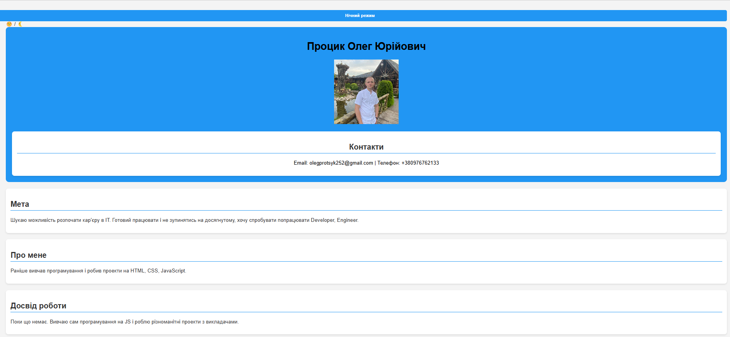

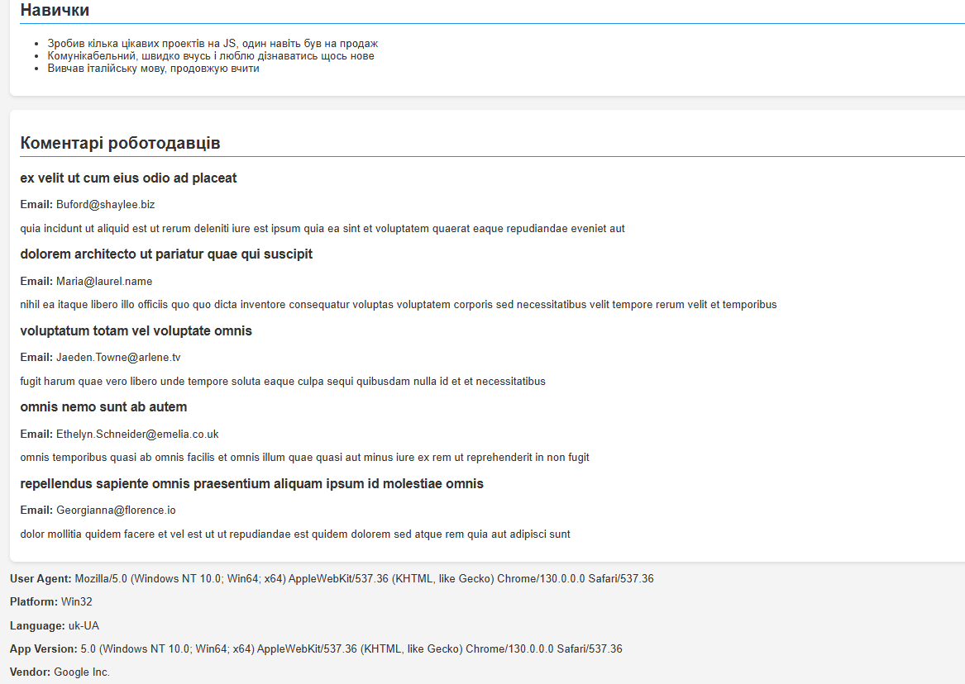

**Денний режим:**

**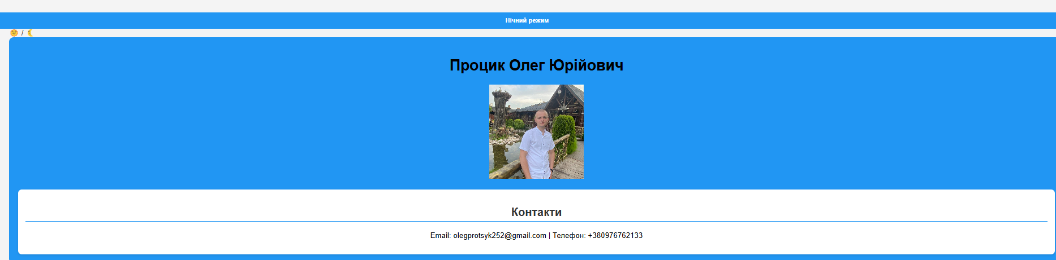  
Нічний режим:**

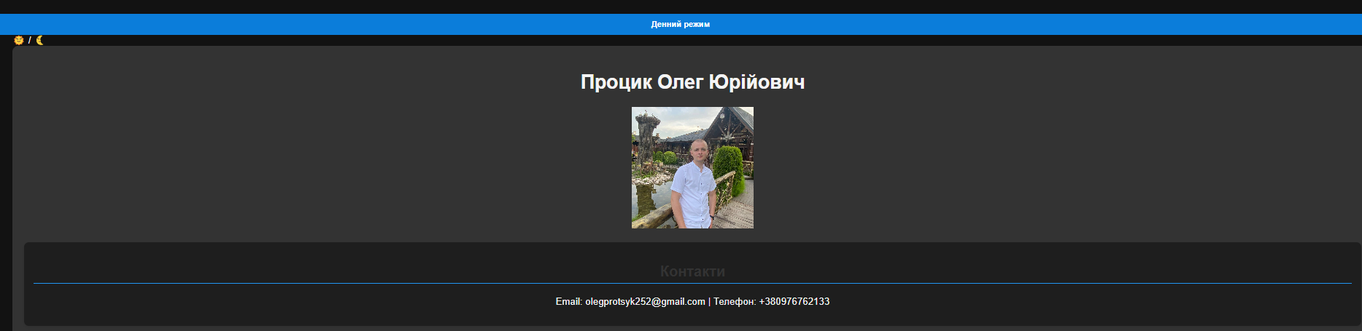

**Форма зворотнього звязку:**

